**Архітектура та містобудування**

Управлінням архітектури та містобудування Калуської міської протягом 2024 року виконували всі покладені завдання щодо реалізації державної політики у сфері містобудування та архітектури, забезпечували дотримання законодавства у сфері містобудування, державних стандартів, норм і правил, зокрема проведено:

* 5 засідань містобудівної ради при управлінні архітектури та містобудування Калуської міської ради;

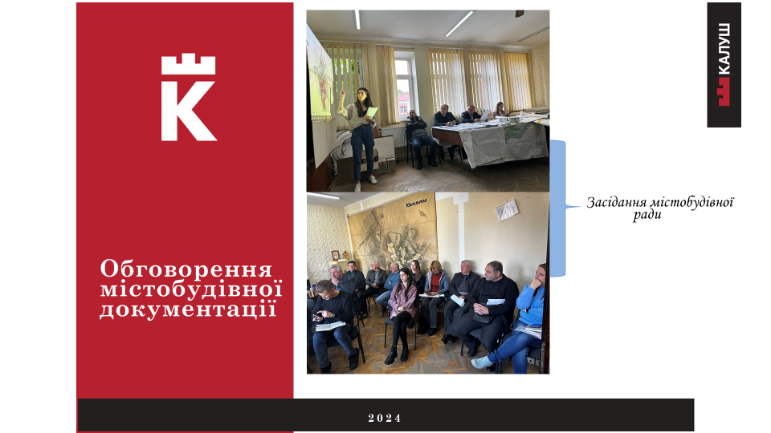

* 12 засідань громадських слухань проектів детальних планів територій.

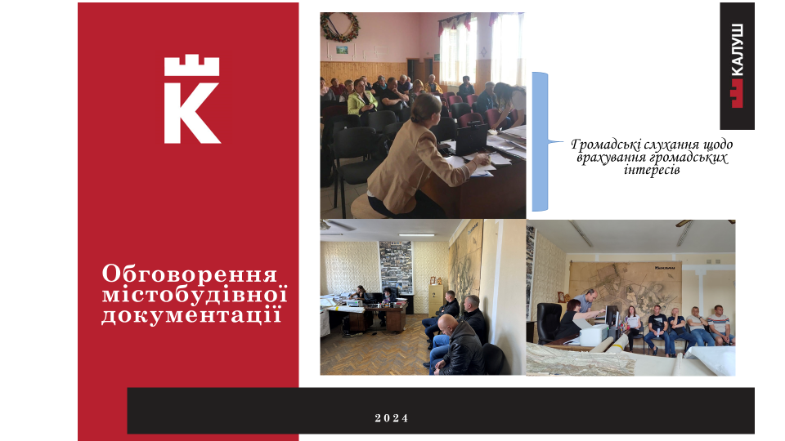

* 2 засідання комітету забезпечення доступності для осіб з інвалідністю та інших маломобільних груп населення до об’єктів соціальної та інженерно-транспортної інфраструктури.

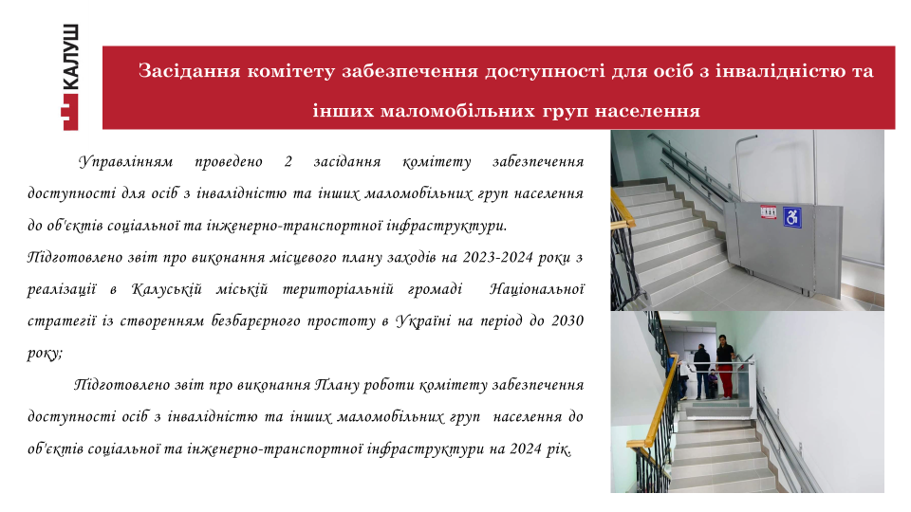

На виконання розпорядження міського голови від 17.07.2024 №156-р «Про проведення інвентаризації тимчасових споруд для провадження підприємницької діяльності на території Калуської міської ради комісією проведено інвентаризацію тимчасових споруд, які розміщенні самовільно, з відхиленням паспорта прив’язки тимчасової споруди для провадження підприємницької діяльності.

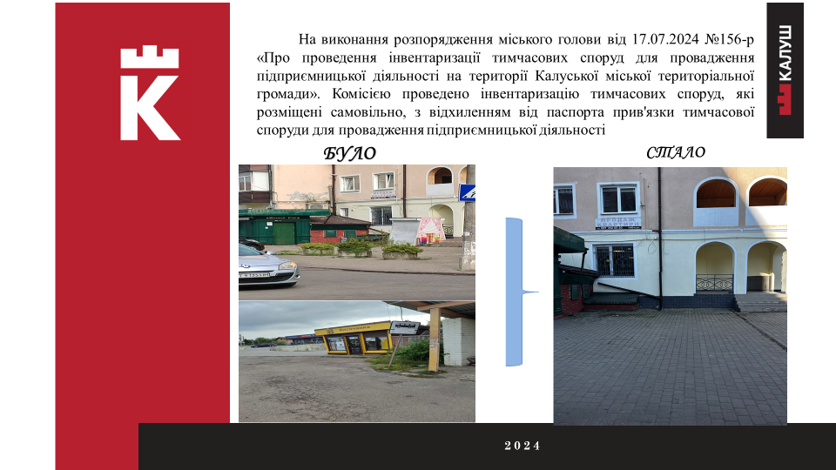

Протягом року постійно здійснюється контроль щодо дотримання Правил розміщення зовнішньої реклами на території Калуської міської ради. Виявляються незаконно розміщені рекламні конструкції типу «штендер». Частину рекламних конструкцій «типу штендер» демонтовано, на 44 рекламні конструкції видано дозволи.

Управлінням підготовлено 2 проєкти рішень про перейменування вулиць, а саме: с. Боднарів Калуської міської територіальної громади вул. Правди перейменували на вул. Василя Дрогомирецького та м. Калуш вул. Врубеля перейменували на вулицю Любомира Гузара.

Управлінням архітектури та містобудування Калуської міської в 2024 році розпочато роботи над розробленням 5-ти генеральних планах сіл:

села Мостище, Пійло, Довге-Калуське, Середній Бабин і Бабин –Зарічний.

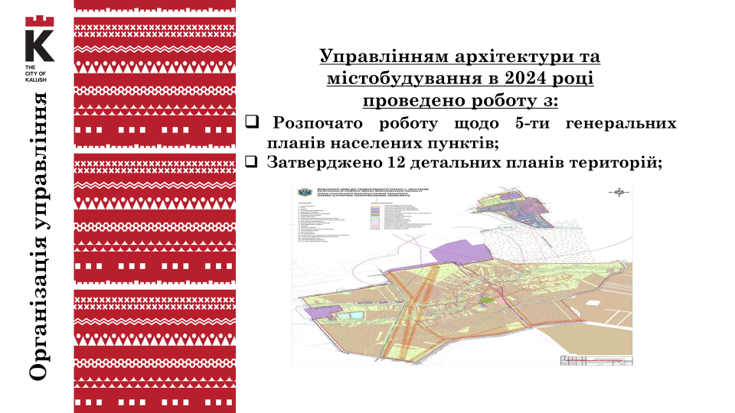

Розпочато наповнення Єдиного державного реєстру адрес та Реєстру будівель і споруд Калуської міської територіальної громади.

07.03.2024 року набрала чинності Постанова КМУ №254 «Деякі питання реалізації експериментального проекту щодо створення Єдиного державного реєстру адміністративно-територіальних одиниць та територій територіальних громад, Єдиного державного реєстру адрес, Реєстру будівель та споруд у складі Єдиної державної електронної системи у сфері будівництва» у ІІ півріччі 2024 року розпочалося підключення та наповнення відомостями.

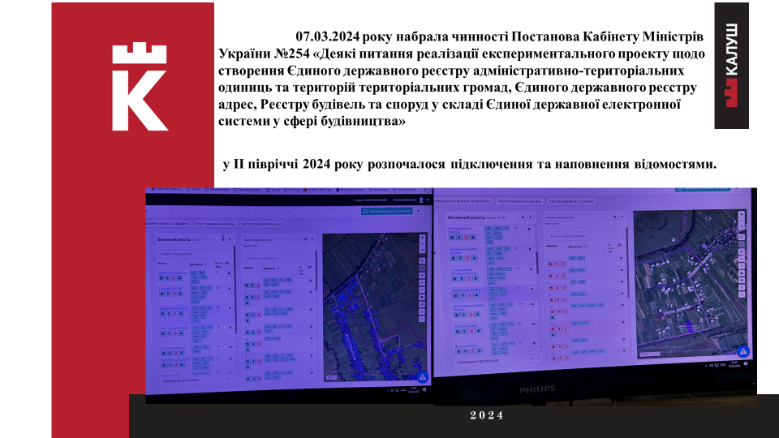

Постійно здійснюється моніторинг фізичної доступності об’єктів для маломобільних груп населення. Надано узагальнену інформацію управителями об’єктів щодо доступності об’єктів: маршрутів, ЦНАП, будівлі надавачів соціальних послуг та соціального захисту населення, заклади освіти, банки, медичні установи.

